=========

ajax

1、不重新加载整个页面的情况下，可以与服务器交换数据并更新部分网页内容

2、可以实现网页异步更新

ajax是一套API核心提供的类型：XMLHttpRequest

1、发送请求接收相应

var xhr = new XMLHttpRequestttp()

2、输入网址

xhr.open(‘GET’, ‘http://day-11.io/time.php’)

3、开始请求

xhr.send(null);

4、等待响应（因为客户端不知道服务端何时才能返回我们需要的响应，所以ajax api 采用事件机制）

xhr.onreadystatechange = function() {

//这个事件并不只在响应时触发，请求状态改变时就触发

if(this.readyState == 4)

console.log(this.responseText);

}

}

跨越

同源策略是浏览器的一种安全策略，所谓同源是指 **域名**、**协议**、**端口** 完全相同，只有同源的地址才可以相互同通过ajax的方法请求。

同源或者不同源说的是两个地址之间的关系，不同源地址之间的请求称之为跨越请求。

http: //www.example.com/detail.html

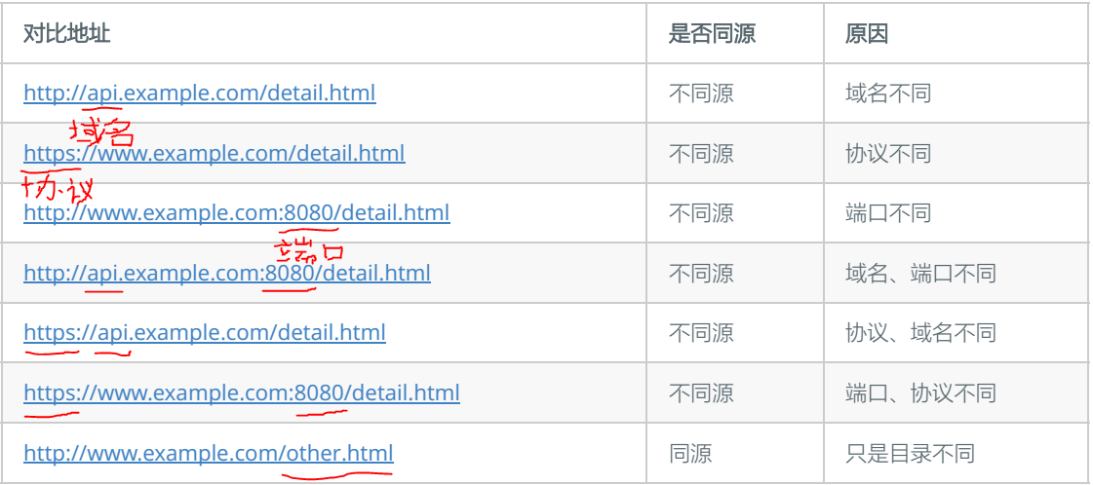

解决跨越问题： jsonp、CORS

jsonp是一种借助于script标签发送跨越请求的技巧

原理：在客户端借助script标签请求服务端的一个动态网页（如：php文件），服务端的这个动态网页返回一段带有函数调用的javascript全局函数调用的脚本，将原本需要返回给客户端的数据传递进去。

jsonp 需要服务端配合，按照客户端的要求返回一段javascript调用客户端的函数

优点： 它不像XMLHttpRequest对象实现的Ajax请求那样受到同源策略的限制；它的兼容性更好，在更加古老的浏览器中都可以运行，不需要XMLHttpRequest或ActiveX的支持；

在请求完毕后可以通过调用callback的方式回传结果。

缺点： 它只支持GET请求而不支持POST等其它类型的HTTP请求；它只支持跨域HTTP请求这种情况，不能解决不同域的两个页面之间如何进行JavaScript调用的问题。

CORS

Cross Origin Resource Share 跨域资源共享

header(‘Access-Control-Allow-Origin: *’); //* 表示所有的语言对我这个语言发起请求

在被请求的服务端响应的时候添加一个Access-Control-Allow-Origin的响应头，表示这个资源是否允许指定域请求

